LÍNEAS ARGUMENTATIVAS.

RESPUESTAS IMPRECISAS O INCOMPLETAS, DEBER DE REPARACIÓN. Es obligación de todas las autoridades, promover, respetar y garantizar los derechos humanos, entre ellos el de acceso a la información pública, por lo que las respuestas imprecisas o incompletas generan una afectación inicial susceptible de ser reparada mediante el recurso de revisión.

DERECHO DE ACCESO A LA INFORMACIÓN PÚBLICA. El derecho de acceso a la información pública se satisface en aquellos casos en que se atienda cada punto de la solicitud de información, haciendo entrega del soporte documental en que conste la información requerida.

ÍNDICE

ANTECEDENTES 3
CONSIDERANDO 12
PRIMERO. De la competencia. 12
SEGUNDO. De la oportunidad y procedencia. 13
TERCERO. Del planteamiento de la Litis. 14
CUARTO. Del estudio y resolución del asunto. 16
R E S O L U T I V O S 45

Resolución del Pleno del Instituto de Transparencia, Acceso a la Información Pública y Protección de Datos Personales del Estado de México y Municipios, con domicilio en Metepec, Estado de México; de diez (10) de julio de dos mil diecinueve.

VISTO el expediente electrónico formado con motivo del recurso de revisión 03598/INFOEM/IP/RR/2019; promovido por -----------------------------------, en su calidad de RECURRENTE, en contra de la respuesta del Ayuntamiento de Ecatepec de Morelos, en lo sucesivo el SUJETO OBLIGADO, se procede a dictar la presente resolución, con base en los siguientes:

ANTECEDENTES

- El día veintidós (22) de abril de dos mil diecinueve, se presentó ante el SUJETO OBLIGADO vía Sistema de Acceso a la Información Mexiquense SAIMEX, la solicitud de información pública registrada con el número 00223/ECATEPEC/IP/2019 , mediante la cual se solicitó:

“ME SEA ENTREGADA COPIA DE LAS ACTAS LAS DIFERENTES SESIONES DE CABILDO REALIZADAS DURANTE EL AÑO 2019 , ASÍ COMO PRESUPUESTO DE INGRESOS Y PRESUPUESTO DE EGRESOS NOTIFICADO POR EL GOBIERNO DEL ESTADO DE MÉXICO, APROBADO Y MODIFICADO , ASÍ COMO EL APROBADO POR EL CABILDO DE ECATEPEC, INCLUYENDO LOS ANEXOS, DESGLOSADO POR CAPITULO, SUBCAPITULO Y PARTIDA Y EN EL QUE SE PUEDAN OBSERVAR LOS MONTOS DESTINADOS A CADA UNA DE LOS CAPITULOS Y PARTIDAS DE ACUERDO CON LO ESTABLECIDO POR EL MANUAL DE CONTABILIDAD VIGENTE PARA ESA ENTIDAD. ASÍ MISMO REQUIERO ME SEAN ENTREGADOS LOS ESTADOS FINANCIEROS DEFINITIVOS CORRESPONDIENTES A LOS MESES DE ENERO, FEBRERO, MARZO Y ABRIL, DEBIENDO INCLIURSE EL DESGLOSE POR CAPITULO Y PARTIDA ADEMÁS DEBERÁN ADJUNTARSE LA BALANZA DE COMPROBACION DETALLADA DE CADA UNO DE LOS MESES ANTERIORMENTE SEÑALADO, ESTADO DE SITUACION FINANCIERA, ESTADO DE ACTIVIDADES CORRESPONDIENTE A LOS MESES DE ENERO, FEBRERO, MARZO Y ABRIL DEL 2019, MISMOS QUE DEBERAN ESTAR DEBIDAMENTE FIRMADOS Y AUTORIZADOS. SOLICITO IGUALMENTE ME SEA ENTREGADA TODA LA INFORMACIÓN PRESUPUESTAL QUE SE HAYA REMITIDO A LAS DIVERSAS SECRETARIAS Y/O ÁREAS DEL GOBIERNO DEL ESTADO DE MÉXICO Y EL GOBIERNO FEDERAL. POR OTRO LADO SOLICITO ME SEAN ENTREGADAS COPIAS DE LOS OFICIOS ASÍ COMO LOS DEPOSITOS POR LOS CUALES SE HAYA ENTREGADO Y/O DEPOSITADO VIA LECTRONICA O CHEQUE O POR CUALQUIER OTRO MEDIO, CUAQUIER RECURSO YA SEA EN DINERO O EN ESPECIE POR PARTE DE GOBIERNO FEDERAL HACIA EL MUNICIPIO DE ECATEPEC ASÍ COMO LOS DOCUMENTOS POR LOS CUALES SE HAYA CONFIRMADO LA RECEPCIÓN DE DICHO RECURSO(S).”(Sic)

- Se hace constar que se señaló como modalidad de entrega de la información a través del Sistema de Acceso a la Información Mexiquense (SAIMEX).

- El día treinta (30) de abril de dos mil diecinueve, el SUJETO OBLIGADO dio respuesta a la solicitud de información al tenor de lo siguiente:

“Ecatepec de Morelos, México a 30 de Abril de 2019
Nombre del solicitante: ----------------------------------------
Folio de la solicitud: 00223/ECATEPEC/IP/2019

En respuesta a la solicitud recibida, nos permitimos hacer de su conocimiento que con fundamento en el artículo 53, Fracciones: II, V y VI de la Ley de Transparencia y Acceso a la Información Pública del Estado de México y Municipios, le contestamos que:

Ecatepec de Morelos, Estado de México a 30 de Abril del 2019. C. ---------------------------------------. P R E S E N T E Sea este el medio para enviarle un cordial saludo, asimismo, en atención a su Solicitud de Información con número de folio 00223/ECATEPEC/IP/2019, me permito enviarle la siguiente información del área correspondiente de la que deriva su petición: Al respecto, le informo a Usted que las Actas de la Sesiones Ordinarias, Extraordinarias, Solemnes y Abiertas, las puede consultar de manera gratuita en el portal de transparencia IPOMEX, en específico en el link: https://www.ipomex.org.mx/ipo3/lgt/indice/ECATEPEC/art 94 ii b2/1.web Aclarando que se encuentra actualizado el portal hasta el mes de marzo del año 2019 y se ve actualizado dicha información, conforme se concluyen las Actas respectivas, de las cuales se recaban las firmas y se digitalizan, razón por la cual se lleva un desfase en un periodo corto de tiempo, en las mismas; sin embargo se procurara que se esté actualizando lo más pronto posible para la consulta ciudadana. Sobre el particular, me permito hacer de su conocimiento que la información referente al Presupuesto de Egresos notificado por el Gobierno del Estado de México se encuentra publicado en la siguiente Página de internet:

http://transparenciafiscal.edomex.gob.mx/sites/transparenciafiscal.edomex.gob.mx/files/files/pdf/marcoprogramatico-presupuestal/presupuesto-egresos-2019.pdf Por otro lado se anexa en formato pdf el Oficio del Área correspondiente con lo que se acredita lo antes mencionado. Lo anterior con fundamento en el artículo 12 de la Ley de Transparencia y Acceso a la Información Pública de Estado de México y Municipios. Por la atención brindada a la presente, reitero a Usted la seguridad de mi atenta y distinguida consideración. ATENTAMENTE LIC. BRIANDA EUNICE IBERRI ESTRADA TITULA DE LA UNIDAD DE TRANSPARENCIA

ATENTAMENTE
Lic. Brianda Eunice Iberri Estrada” (Sic)

- A dicha respuesta se anexaron dos (02) documentos:

- OFICIOS DEL ÁREA CORRESPONDIENTE F-223.pdf: Documento electrónico que en dos (02) hojas contiene:

- Oficio TM/ECA/CA/0466/2019 signado por la Coordinación Administrativa de la Tesorería Municipal y dirigido al Titular de la Unidad de Transparencia, mediante el cual se refiere “ Sobre el particular, me permito hacer de su conocimiento que la información referente al Presupuesto de egresos notificado por el Gobierno del Estado de México se encuentra publicado en la siguiente página de internet: http://transparenciafiscal.edomex.gob.mx/sites/transparenciafiscal.edomex.gob.mx/files/files/pdf/marco-programatico-presupuestal/presupuesto-egresos-2019.pdf ; Y la información que respecta al presupuesto asignado para el año 2019 del Municipio de Ecatepec de Morelos se encuentra Publicado en la página de Internet https://www.ecatepec.gob.mx/transparencia-conac”.

- Oficio SHA/ECA/2430/2019 signado por el Secretario del Ayuntamiento y dirigido a el Titular de la Unidad de Transparencia por medio del cual manifiesta que “ Al respecto, informo a usted que las actas de las sesiones ordinarias, extraordinarias, solemnes y abiertas, las puede consultar de manera gratuita en el portal de transparencia IPOMEX, en especifico e el link: https://www.ipomex.org.mx/ipo3/lgt/indice/ECATEPEC/art_94_ii_b2/1.web

Aclarando que se encuentra actualizado el portal hasta el mes de marzo del año 2019 y se va actualizando dicha información, conforme se concluyen las actas respectivas, de las cuales se recaban las firmas y se digitalizan, razón por la cual se lleva un desfase en un periodo corto de tiempo, en las mismas; sin embargo se procura que se esté actualizando lo más pronto posible para consulta ciudadana…”

- scan0125.pdf: Documento electrónico que en una hoja (01) contiene un oficio signado por la Titular de la Unidad de Transparencia del Municipio de la Paz, estado de México, y dirigido a la solicitante de información mediante el cual pone a disposición la información otorgada por los servidores públicos habilitados.

- El día siete (07) de mayo de dos mil diecinueve la particular interpuso recurso de revisión, en contra de la respuestas anteriormente referida, señalando como:

Acto impugnado: “Respuesta emitida por la autoridad mediante oficio de fecha 29 de abril del 2019, así como lo diversos oficios que se adjuntan signados por la coordinadora admisnitrativa de la tesorería municipal y el signado por el Secretario del Ayuntamiento”. (Sic)

Razones o Motivos de inconformidad:” de las revisión a la respuesta emitida se desprende que la información contenida en los hipervínculos no corresponde con lo solicitado en la petición realizada por el suscrito, misma que consiste en: ME SEA ENTREGADA COPIA DE LAS ACTAS LAS DIFERENTES SESIONES DE CABILDO REALIZADAS DURANTE EL AÑO 2019 , ASÍ COMO PRESUPUESTO DE INGRESOS Y PRESUPUESTO DE EGRESOS NOTIFICADO POR EL GOBIERNO DEL ESTADO DE MÉXICO, APROBADO Y MODIFICADO , ASÍ COMO EL APROBADO POR EL CABILDO DE ECATEPEC, INCLUYENDO LOS ANEXOS, DESGLOSADO POR CAPITULO, SUBCAPITULO Y PARTIDA Y EN EL QUE SE PUEDAN OBSERVAR LOS MONTOS DESTINADOS A CADA UNA DE LOS CAPITULOS Y PARTIDAS DE ACUERDO CON LO ESTABLECIDO POR EL MANUAL DE CONTABILIDAD VIGENTE PARA ESA ENTIDAD. ASÍ MISMO REQUIERO ME SEAN ENTREGADOS LOS ESTADOS FINANCIEROS DEFINITIVOS CORRESPONDIENTES A LOS MESES DE ENERO, FEBRERO, MARZO Y ABRIL, DEBIENDO INCLIURSE EL DESGLOSE POR CAPITULO Y PARTIDA ADEMÁS DEBERÁN ADJUNTARSE LA BALANZA DE COMPROBACION DETALLADA DE CADA UNO DE LOS MESES ANTERIORMENTE SEÑALADO, ESTADO DE SITUACION FINANCIERA, ESTADO DE ACTIVIDADES CORRESPONDIENTE A LOS MESES DE ENERO, FEBRERO, MARZO Y ABRIL DEL 2019, MISMOS QUE DEBERAN ESTAR DEBIDAMENTE FIRMADOS Y AUTORIZADOS. SOLICITO IGUALMENTE ME SEA ENTREGADA TODA LA INFORMACIÓN PRESUPUESTAL QUE SE HAYA REMITIDO A LAS DIVERSAS SECRETARIAS Y/O ÁREAS DEL GOBIERNO DEL ESTADO DE MÉXICO Y EL GOBIERNO FEDERAL. POR OTRO LADO SOLICITO ME SEAN ENTREGADAS COPIAS DE LOS OFICIOS ASÍ COMO LOS DEPOSITOS POR LOS CUALES SE HAYA ENTREGADO Y/O DEPOSITADO VIA LECTRONICA O CHEQUE O POR CUALQUIER OTRO MEDIO, CUAQUIER RECURSO YA SEA EN DINERO O EN ESPECIE POR PARTE DE GOBIERNO FEDERAL HACIA EL MUNICIPIO DE ECATEPEC ASÍ COMO LOS DOCUMENTOS POR LOS CUALES SE HAYA CONFIRMADO LA RECEPCIÓN DE DICHO RECURSO(S) cabe mencionar que en el caso de los vinculos señalados por la coordinadora de la tesorería municipal, uno de ellos se enceuntra deshabilitado y los otros no contienen la información solicitada por el suscrito, por lo que solicito se ordene la entrega de la información en los términos requeridos."(Sic)

- Se registró el recurso de revisión bajo el número de expediente al rubro indicado, asimismo con fundamento en lo dispuesto por el artículo 185 fracción I de la Ley de Transparencia y Acceso a la Información Pública del Estado de México y Municipios se turnó al Comisionado José Guadalupe Luna Hernández con el objeto de su análisis.

- El Comisionado Ponente con fundamento en lo dispuesto por el artículo 185 fracción II de la ley de la materia, a través del acuerdo de admisión de fecha trece (13) de mayo de dos mil diecinueve, puso a disposición de las partes el expediente electrónico vía Sistema de Acceso a la Información Mexiquense (SAIMEX) a efecto de que en un plazo máximo de siete días manifestaran lo que a derecho convinieran, ofrecieran pruebas y alegatos según corresponda al caso concreto, de esta forma para que el SUJETO OBLIGADO presentara el Informe Justificado procedente, situación que no concurrió por las partes.
- El Comisionado Ponente decretó el cierre de instrucción mediante acuerdo de fecha doce (12) de junio de dos mil diecinueve, por lo que, ordenó turnar el expediente a resolución, misma que a continuación se pronuncia.

- El día tres (03) de julio de dos mil diecinueve y con fundamento en el artículo 181 tercer párrafo de la Ley de Transparencia y Acceso a la Información Pública del Estado de México y Municipios, se notificó que el plazo de 30 días para resolver los recursos de revisión, serían ampliados por un periodo de 15 días hábiles adicionales, debido a la naturaleza, complejidad del asunto y para un mejor estudio.

CONSIDERANDO

PRIMERO. De la competencia.

- Este Instituto de Transparencia, Acceso a la Información Pública y Protección de Datos Personales del Estado de México y Municipios, es competente para conocer y resolver del presente recurso de conformidad con el artículo: 6, apartado A, fracción IV de la Constitución Política de los Estados Unidos Mexicanos; 5, párrafos, vigésimo segundo, vigésimo tercero y vigésimo cuarto, fracciones IV y V de la Constitución Política del Estado Libre y Soberano de México; artículos 1, 2 fracción II, 13, 29, 36 fracciones I y II, 176, 178, 179, 181 párrafo tercero y 185 de la Ley de Transparencia y Acceso a la Información Pública del Estado de México y Municipios; y 10, 7, 9 fracciones I y XXIV, y 11 del Reglamento Interior del Instituto de Transparencia, Acceso a la Información Pública y Protección de Datos Personales del Estado de México y Municipios.

SEGUNDO. De la oportunidad y procedencia.

- El medio de impugnación fue presentado a través del Sistema de Acceso a la Información Mexiquense (SAIMEX), en el formato previamente aprobado y dentro del plazo legal de quince días hábiles otorgados para tal efecto; para el caso en particular es de señalar que el SUJETO OBLIGADO emitió respuesta el día treinta (30) de abril de dos mil diecinueve, de tal forma que el plazo para interponer el recurso transcurrió del día dos (02) al veintitrés (23) de mayo de dos mil diecinueve, en consecuencia, si la parte RECURRENTE presentó su inconformidad el día siete (07) de mayo de dos mil diecinueve, se encuentra dentro de los márgenes temporales previstos en el artículo 178 de la Ley de Transparencia y Acceso a la Información Pública del Estado de México y Municipios. En ese sentido, no existiendo causas de desechamiento por extemporaneidad, el recurso de revisión que hoy nos ocupa, resulta procedente.

- Por otro lado, el escrito contiene las formalidades previstas por el artículo 180 último párrafo de la Ley de la materia actual, por lo que es procedente que este Instituto de Transparencia, Acceso a la Información Pública y Protección de Datos Personales del Estado de México y Municipios, conozca y resuelva el presente recurso.

TERCERO. Del planteamiento de la Litis.

- El particular, mediante su solicitud de información, esencialmente requirió del Ayuntamiento de Ecatepec de Morelos, la siguiente información:

- Copia de las Actas de las diferentes Sesiones de Cabildo realizadas durante el año 2019.

- Presupuesto de ingresos y presupuesto de egresos notificado por el Gobierno del Estado de México, aprobado y modificado, así como el aprobado por el Cabildo de Ecatepec, incluyendo los Anexos, desglosado por capitulo, subcapítulo y partida y en que se puedan observar los montos destinados a cada uno de los capítulos y partidas de acuerdo con lo establecido por el manual de contabilidad vigente para esa entidad.

- Estados financieros definitivos correspondientes a los meses de enero, febrero, marzo y abril, debiendo incluirse el desglose por capitulo y partida además deberán adjuntarse la balanza de comprobación detallada de cada uno de los meses anteriormente señalados.

- Estado de situación financiera, estado de actividades correspondiente a los meses de enero, febrero, marzo y abril del 2019, mismos que deberán estar debidamente firmados y autorizados.

- Información presupuestal que se haya remitido a las diversas secretarías y/o áreas del Estado de México y el Gobierno Federal.

- Copias de los oficios así como los depósitos por los cules se haya, entregado y/o depositado vía electrónica o cheque o por cualquier otro medio, cualquier recurso ya sea en dinero o en especie por parte del Gobierno Federal hacia el municipio de Ecatepec, así como los documentos por medio de los cuales se haya confirmado la recepción de dicho recurso.

- En su respuesta, el SUJETO OBLIGADO refiere que la misma se encuentra disponible en diversas direcciones electrónicas.

- Por su parte, el RECURRENTE en términos generales se inconformó dentro del recurso de revisión materia de ésta resolución, porque la información proporcionada por parte del SUJETO OBLOGADO no corresponde con lo solicitado.

- En dichas condiciones el presente recurso de revisión se circunscribe a determinar si el SUJETO OBLIGADO con su respuesta a la solicitud satisface el derecho de acceso a la información o por el contrario actualiza las causales de procedencia previstas en el artículo 179 fracción VI de la Ley de Transparencia y Acceso a la Información del Estado de México y Municipios.

CUARTO. Del estudio y resolución del asunto.

I. Del deber de las autoridades de promover, respetar, proteger, y garantizar el derecho de acceso a la información pública.

- Es menester precisar que este Órgano Garante parte de que el Derecho de Acceso a la Información Pública, es un derecho humano reconocido en el Pacto de Derechos Civiles y Políticos en su artículo 19.2; en la Convención Americana sobre Derechos Humanos en su artículo 13.1; en el artículo sexto de la Constitución Política de los Estados Unidos Mexicanos y en el artículo quinto de la Particular del Estado de México, por lo que al respecto el SUJETO OBLIGADO debe ser cuidadoso del debido cumplimiento de las obligaciones constitucionales que se le imponen, en consecuencia, a todas las autoridades, en el ámbito de su competencia, según lo dispone el tercer párrafo del artículo primero de la Constitución Política de los Estados Unidos Mexicanos al señalar la obligación de “promover, respetar, proteger y garantizar los derechos humanos”, entre los cuales se encuentra dicho derecho.

- Ahora bien, el Derecho de Acceso a la Información Pública se define como: La igualdad de oportunidades para recibir, buscar e impartir información en posesión de cualquier autoridad, entidad, órgano y organismo de los poderes Ejecutivo, Legislativo y Judicial, órganos autónomos, partidos políticos, fideicomisos y fondos públicos, así como de cualquier persona física, moral o sindicato que reciba y ejerza recursos públicos o realice actos de autoridad en el ámbito federal, estatal y municipal, que se constituye como una herramienta fundamental para ejercer el control democrático de las gestiones estatales, de forma tal que puedan cuestionar, indagar y considerar si se está dando un adecuado cumplimiento a las funciones públicas, fomentando la transparencia de las actividades estatales y promoviendo la responsabilidad de los funcionarios sobre su gestión pública, que permite saber qué están haciendo los gobiernos por sus pueblos, sin lo cual la verdad languidecería y la participación en el gobierno permanecería fragmentada.

- Por lo anterior, se deduce que el derecho de acceso a la información pública es un derecho humano constitucionalmente reconocido; en consecuencia, todas las autoridades en el ámbito de sus competencias, funciones y atribuciones tienen la obligación de respetarlo, protegerlo y garantizarlo.

- En el caso concreto que nos ocupa analizar, el particular requirió del Ayuntamiento de Ecatepec de Morelos diversa información relacionada con las actas de cabildo, el presupuesto de egresos e ingresos, estados financieros y diversa información presupuestal; siendo importante señalar que el SUJETO OBLIGADO refiere diversas direcciones electrónicas, no obstante, las mismas no contienen la información solicitada, lo que constituye una afectación indiscutible al derecho humano de acceso a la información pública y en este sentido, el artículo primero Constitucional de forma clara y precisa dispone que como consecuencia de la obligación que tienen las autoridades de promover, respetar, proteger y garantizar el derecho humano, el Estado deberá prevenir, investigar, sancionar y reparar las violaciones a los derechos humanos.

- En este orden de ideas, la Ley de Transparencia y Acceso a la Información Pública del Estado de México y Municipios, cuyo objeto es establecer principios, bases generales y procedimientos para tutelar y garantizar la transparencia y el derecho humano de acceso a la información pública en posesión de los sujetos obligados; en su artículo 176 establece que el recurso de revisión es la garantía secundaria mediante la cual se pretende reparar cualquier posible afectación al derecho de acceso a la información pública, siendo éste el medio a través del cual, este Órgano Garante después de realizar el análisis al procedimiento de acceso a la información, podrá determinar la posible afectación y, de ser el caso, ordenar la reparación a la violación del derecho en cuestión.

II. De la información puesta a disposición.

- Precisado lo anterior y derivado del planteamiento de la Litis, se procede analizar el contenido íntegro de las actuaciones que obran en el expediente electrónico, y así este Órgano Garante esté en posibilidad de dictar la resolución correspondiente, tomando en consideración los elementos aportados por las partes y apegándose en todo momento al principio de máxima publicidad de acuerdo a lo establecido en el artículo 8 de la Ley de Transparencia y Acceso a la Información Pública del Estado de México y Municipios.

- Así las cosas, para determinar la fuente obligacional del SUJETO OBLIGADO es necesario entrar al estudio de la información solicitada por lo que este Pleno estima necesario mencionar que por cuestiones de técnica jurídica, se considera pertinente elaborar un cuadro de análisis, mismo que se inserta a continuación:

 | SOLICITUD | RESPUESTA | COLMA
01 | Copia de las Actas de las diferentes Sesiones de Cabildo realizadas durante el año 2019. | “Al respecto, informo a usted que las actas de las sesiones ordinarias, extraordinarias, solemnes y abiertas, las puede consultar de manera gratuita en el portal de transparencia IPOMEX, en específico en el link: https://www.ipomex.org.mx/ipo3/lgt/indice/ECATEPEC/art_94_ii_b2/1.web” | SÍ
02 | Presupuesto de ingresos y presupuesto de egresos notificado por el Gobierno del Estado de México, aprobado y modificado, así como el aprobado por el Cabildo de Ecatepec, incluyendo los Anexos, desglosado por capitulo, subcapítulo y partida y en que se puedan observar los montos destinados a cada uno de los capítulos y partidas de acuerdo con lo establecido por el manual de contabilidad vigente para esa entidad. | “Sobre el particular, me permito hacer de su conocimiento que la información referente al Presupuesto de egresos notificado por el Gobierno del Estado de México se encuentra publicado en la siguiente página de internet: http://transparenciafiscal.edomex.gob.mx/sites/transparenciafiscal.edomex.gob.mx/files/files/pdf/marco-programatico-presupuestal/presupuesto-egresos-2019.pdf; Y la información que respecta al presupuesto asignado para el año 2019 del Municipio de Ecatepec de Morelos se encuentra Publicado en la página de Internet https://www.ecatepec.gob.mx/transparencia-conac”. | Parcialmente
03 | Estados financieros definitivos correspondientes a los meses de enero, febrero, marzo y abril, debiendo incluirse el desglose por capitulo y partida además deberán adjuntarse la balanza de comprobación detallada de cada uno de los meses anteriormente señalados. | No se realizó pronunciamiento alguno. | NO
04 | Estado de situación financiera, estado de actividades correspondiente a los meses de enero, febrero, marzo y abril del 2019, mismos que deberán estar debidamente firmados y autorizados. | No se realizó pronunciamiento alguno. | NO
05 | Información presupuestal que se haya remitido a las diversas secretarías y/o áreas del Estado de México y el Gobierno Federal. | No se realizó pronunciamiento alguno. | NO
06 | Copias de los oficios así como los depósitos por los cales se haya, entregado y/o depositado vía electrónica o cheque o por cualquier otro medio, cualquier recurso ya sea en dinero o en especie por parte del Gobierno Federal hacia el municipio de Ecatepec, así como los documentos por medio de los cuales se haya confirmado la recepción de dicho recurso. | No se realizó pronunciamiento alguno. | NO

- Expuesto lo anterior, resulta evidente para este Órgano Garante que las razones o motivos de inconformidad aducidas por el particular resultan parcialmente fundadas, lo anterior ya que si bien el SUJETO OBLIGADO mediante respuesta refirió diversas direcciones electrónicas donde consta parte de la i información solicitada, lo cierto es que no termina por colmar el derecho accionado por el particular, así , se procederá entonces a analizar la totalidad de los puntos de la solicitud de información 00223/ECATEPEC/IP/2019, en atención a los principios de congruencia y exhaustividad que deben cumplir las resoluciones de este Instituto, a efecto de otorgar entera certidumbre jurídica al RECURRENTE.

- Funge como criterio orientador la Jurisprudencia 2a./J. 9/2016 (10a.), emanada de la Suprema Corte de Justicia de la Nación, la cual dicta lo siguiente:

“SENTENCIAS DE AMPARO. SU CUMPLIMIENTO DEBE SER TOTAL, ATENTO A LOS PRINCIPIOS DE CONGRUENCIA Y DE EXHAUSTIVIDAD. “Acorde al nuevo sistema en materia de cumplimiento de sentencias de amparo, establecido por el legislador en la Ley de Amparo vigente a partir del 3 de abril de 2013, dicho cumplimiento debe ser total, sin excesos o defectos; por tanto, tratándose del pronunciamiento de sentencias o laudos, éstos deben contener la declaración de la autoridad en relación con la solución integral del conflicto conforme a los principios de congruencia y de exhaustividad, que obligan a dirimir todas las cuestiones litigiosas, entre las que se encuentran tanto las que son materia de ejecución de la sentencia de amparo, como las que quedaron definidas o intocadas por la propia ejecutoria; de ahí que la autoridad debe reiterarlas en la sentencia o laudo que cumplimente.”
(Énfasis añadido)

- Así, uno de los objetivos con los que cuenta la Ley de Transparencia es el de garantizar a toda persona el derecho de acceso a la información pública, mediante los procedimientos establecidos, de forma sencilla, expedita, oportuna y gratuita, y con ello contribuir a la mejora de procedimientos y mecanismos que permitan transparentar la gestión pública y mejorar la toma decisiones, a través de la difusión de la información que obra en poder de los Sujetos Obligados.

- Asimismo el artículo 18 de dicha Ley refiere que los Sujetos Obligados cuentan con la obligación de documentar todos los actos que deriven de sus atribuciones, funciones y competencias desde su origen la eventual y reutilización de la información que generen, por lo tanto toda la información que sea generada, poseída y administrada, es pública y accesible de manera permanente a cualquier persona, privilegiando el principio de máxima publicidad de la misma. Además debe ser proporcionada siempre y cuando se halle en los archivos documentales de los Sujeto Obligados y en las condiciones que se encuentre, la cual no podrá sufrir modificaciones o procesamiento.

- De la misma forma, el artículo 160 de la Ley General de Transparencia y Acceso a la Información Pública establece lo seguiste:

“Artículo 160. Los sujetos obligados deberán otorgar acceso a los documentos que se encuentren en sus archivos o que estén obligados a documentar de acuerdo con sus facultades, competencias o funciones en el formato que el solicitante manifieste, de entre aquellos formatos existentes, conforme a las características físicas de la información o del lugar donde se encuentre así lo permita.”

- Además la Ley de Transparencia y Acceso a la Información Pública del Estado de México y Municipios, prevé en su artículo 23 fracción IV que son Sujetos Obligados a Transparentar y permitir el acceso a su información y proteger los datos que obren en su poder:

“IV.- Los ayuntamientos y las dependencias, organismos, órganos y entidades de la administración municipal;”

- Así las cosas, resulta procedente atender de manera independiente los puntos del cuadro de análisis antes vertido, por lo que de conformidad con los puntos 1 y 2 este Órgano Garante advierte que el SUJETO OBLIGADO refiere diversas direcciones electrónicas en las que, a su decir, consta la información solicitada, por lo que este órgano garante procedió a verificar que las mismas fueran accesibles en términos del artículo 161 de la Ley de Transparencia Estatal, encontrando lo siguiente:
Requerimiento marcado con el punto número 1:
- El sujeto obligado refiere que la información relacionada a las actas de cabildo se encuentra en la dirección https://www.ipomex.org.mx/ipo3/lgt/indice/ECATEPEC/art_94_ii_b2/1.web, encontrándose lo siguiente:
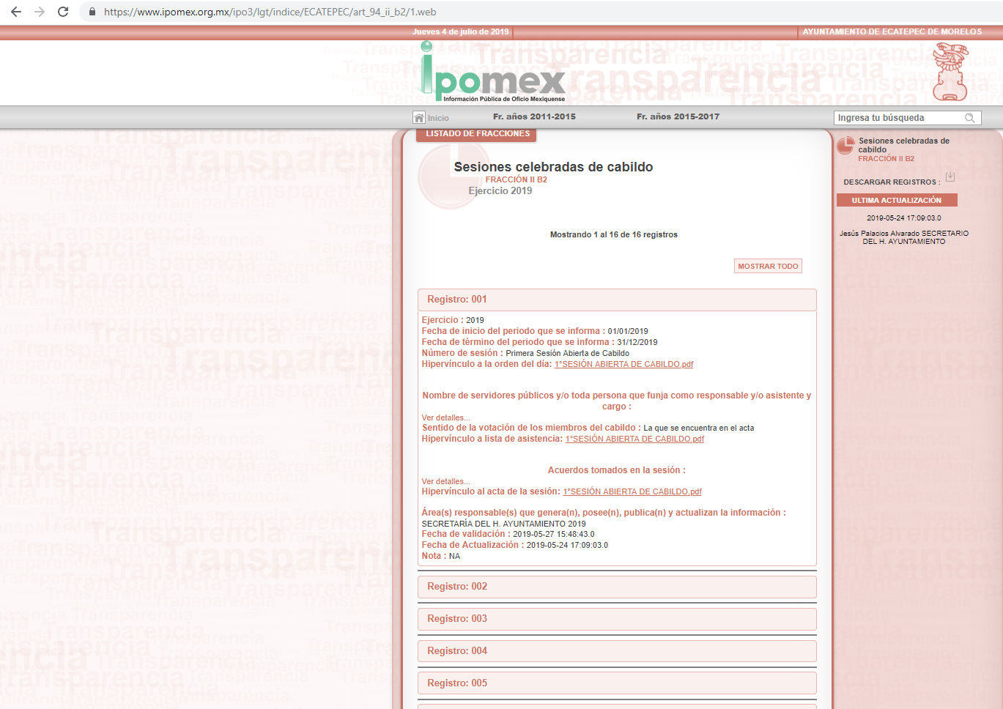
Requerimiento marcado con el punto número 2:
- El sujeto obligado refiere que la información relacionada con el Presupuesto de Egresos Notificado por el Gobierno del Estado se encuentra en la dirección http://transparenciafiscal.edomex.gob.mx/sites/transparenciafiscal.edomex.gob.mx/files/files/pdf/marco-programatico-presupuestal/presupuesto-egresos-2019.pdf, encontrándose lo siguiente:
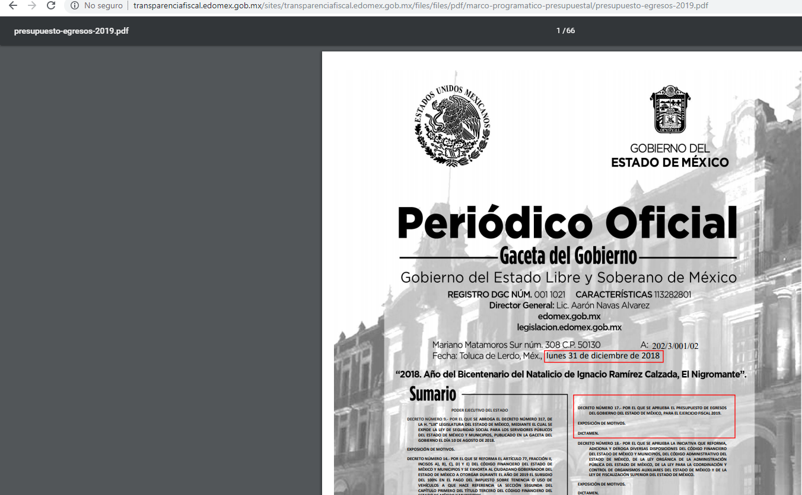

- El sujeto obligado refiere que la información relacionada con el Presupuesto asignado para el año 2019 del municipio de Ecatepec de Morelos se encuentra en la dirección https://www.ecatepec.gob.mx/transparencia-conac , encontrándose lo siguiente:
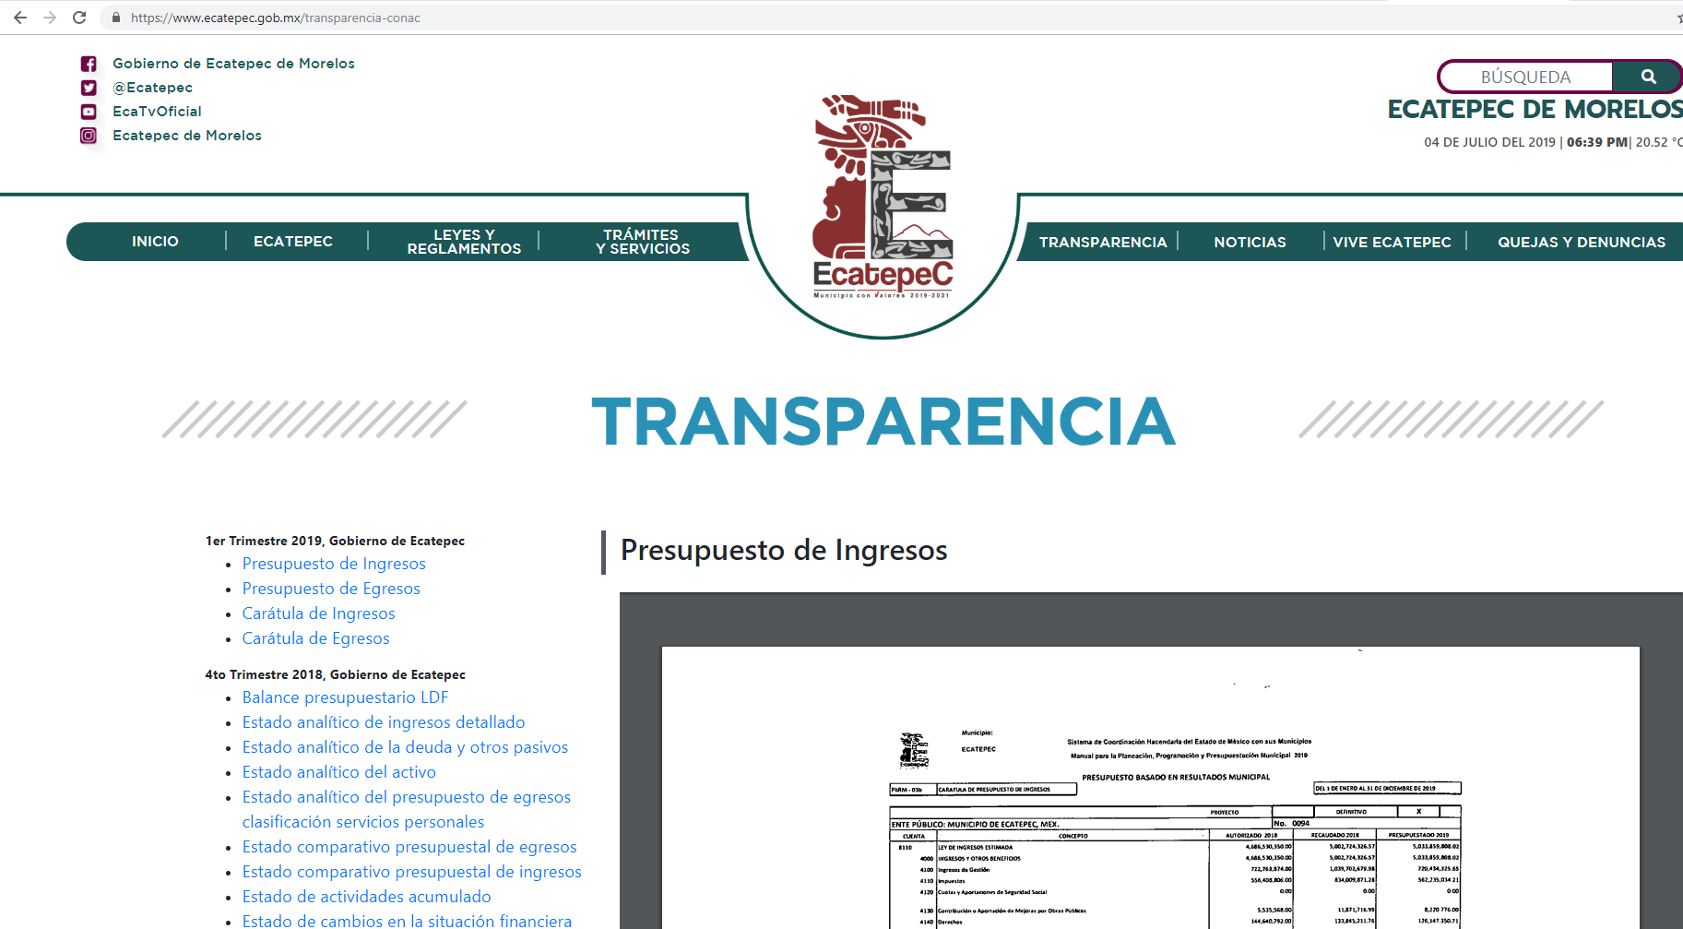

- Expuesto lo anterior, este resolutor advierte que la direcciones electrónicas vertidas por el SUJETO OBLIGADO satisfacen lo establecido en el artículo 161 de la Ley de transparencia que refiere lo siguiente:

“Artículo 161. Cuando la información requerida por el solicitante ya esté disponible al público en medios impresos, tales como libros, compendios, trípticos, registros públicos, en formatos electrónicos disponibles en Internet o en cualquier otro medio, se le hará saber por el medio requerido por el solicitante la fuente, el lugar y la forma en que puede consultar, reproducir o adquirir dicha información en un plazo no mayor a cinco días hábiles. La fuente deberá ser precisa y concreta y no debe implicar que el solicitante realice una búsqueda en toda la información que se encuentre disponible.”
- No obstante lo anterior, se observa que respecto de la información relativa al presupuesto de ingresos emitido por Estado de México, el SUJETO OBLIGADO no realizo entrega de la información solicitada, en ese tenor, es pertinente mencionar que el SUJETO OBLIGADO no niega la existencia de la información solicitada, sino por el contrario, al emitir respuesta a la solicitud de acceso a la información y referir las direcciones electrónicas que estimó convenientes para atender los requerimientos, asevera su existencia, por lo que el estudio de la naturaleza jurídica de la información solicitada, en el caso concreto, se obvia.

- Lo anterior es así, ya que el estudio enunciado tiene por objeto determinar si el SUJETO OBLIGADO genera, posee o administra la información solicitada; sin embargo, en aquellos casos en que éste la asume, ello efectivamente está en su poder; y por consiguiente, sería ocioso y a nada práctico nos conduciría su estudio, ya que, se insiste, la información pública solicitada fue asumida por el SUJETO OBLIGADO.

- Tratado lo anterior es dable ordenar el documento donde conste o se aprecie el a) Presupuesto de Ingresos notificado por el Estado de México.

- Consecuentemente por lo que respecta al punto 3 y 4 del cuadro de análisis ates vertido donde se requiere acceso a los “Estados financieros definitivos correspondientes a los meses de enero, febrero, marzo y abril, debiendo incluirse el desglose por capitulo y partida además deberán adjuntarse la balanza de comprobación detallada de cada uno de los meses anteriormente señalados” y “Estado de situación financiera, estado de actividades correspondiente a los meses de enero, febrero, marzo y abril del 2019, mismos que deberán estar debidamente firmados y autorizados”, el SUJETO OBLIGADO fue omiso en emitir manifestación, en ese sentido, es oportuno traer a contexto el contenido del artículo 4 de la Ley de Transparencia y Acceso a la Información Pública del Estado de México y Municipios que disponen:
“Articulo 4. El derecho humano de acceso a la información pública es la prerrogativa de las personas para buscar, difundir, investigar, recabar, recibir y solicitar información pública, sin necesidad de acreditar personalidad ni interés jurídico.
Toda la información generada, obtenida, adquirida, transformada, administrada o en posesión de los sujetos obligados es pública y accesible de manera permanente a cualquier persona, en los términos y condiciones que se establezcan en los tratados internacionales de los que el Estado mexicano sea parte, en la Ley General, la presente Ley y demás disposiciones de la materia, privilegiando el principio de máxima publicidad de la información. Solo podrá ser clasificada excepcionalmente como reservada temporalmente por razones de interés público, en los términos de las causas legítimas y estrictamente necesarias previstas por esta Ley.
Los sujetos obligados deben poner en práctica, políticas y programas de acceso a la información que se apeguen a criterios de publicidad, veracidad, oportunidad, precisión y suficiencia en beneficio de los solicitantes.

- Por tanto, para que los Sujetos Obligados hagan efectivo este derecho deben poner a disposición de los particulares los documentos en los que conste el ejercicio de sus atribuciones legales o que por cualquier circunstancia obre en sus archivos, en virtud de que toda la información generada, obtenida, adquirida, transformada, administrada o en posesión de los Sujetos Obligados es pública y accesible de manera permanente a cualquier persona, en los términos y condiciones que se establezcan en los tratados internacionales de los que el Estado mexicano sea parte, en la Ley General, la Ley de Transparencia vigente en nuestra entidad y demás disposiciones de la materia, privilegiando el principio de máxima publicidad de la información.

- Lo anterior tiene sustento en el artículos 3 fracción XI, 11 y 12 de la Ley de Transparencia y Acceso a la Información Pública del Estado de México y Municipios:

“Artículo 3. Para los efectos de la presente Ley se entenderá por: …
…
XI. Documento: Los expedientes, reportes, estudios, actas, resoluciones, oficios, correspondencia, acuerdos, directivas, directrices, circulares, contratos, convenios, instructivos, notas, memorandos, estadísticas o bien, cualquier otro registro que documente el ejercicio de las facultades, funciones y competencias de los sujetos obligados, sus servidores públicos e integrantes, sin importar su fuente o fecha de elaboración. Los documentos podrán estar en cualquier medio, sea escrito, impreso, sonoro, visual, electrónico, informático u holográfico;

Artículo 11.- Los Sujetos Obligados sólo proporcionarán la información que generen en el ejercicio de sus atribuciones.
Artículo 12. Quienes generen, recopilen, administren, manejen, procesen, archiven o conserven información pública serán responsables de la misma en los términos de las disposiciones jurídicas aplicables.
Los sujetos obligados sólo proporcionarán la información pública que se les requiera y que obre en sus archivos y en el estado en que ésta se encuentre. La obligación de proporcionar información no comprende el procesamiento de la misma, ni el presentarla conforme al interés del solicitante; no estarán obligados a generarla, resumirla, efectuar cálculos o practicar investigaciones.”
(Énfasis añadido)
- De una interpretación sistemática de los artículos anteriores se puede deducir que el ejercicio del derecho de acceso a la información pública se centra en la potestad de los particulares para conocer el contenido de los documentos que obren en los archivos de los Sujetos Obligados, ya sea porque los generen en el uso de sus atribuciones, los administren o simplemente los posean.

- Expuesto lo anterior y n el entendido de que los estados de situación financiera son fiscalizados por la Legislatura del Estado a través del Órgano Superior de Fiscalización (OSFEM) y en ese sentido el 61 de la Constitución Política del Estado Libre y Soberano de México establece las facultades y obligaciones de la Legislatura de las cuales podemos resaltar las siguientes:

“Artículo 61.
(…)
XXXIII. Revisar, por conducto del Órgano Superior de Fiscalización del Estado de México, las cuentas y actos relativos a la aplicación de los fondos públicos del Estado y de los Municipios, así como fondos públicos federales en los términos convenidos con dicho ámbito que incluirán la información correspondiente a los Poderes Públicos, organismos autónomos, organismos auxiliares, fideicomisos públicos o privados y demás entes públicos que manejen recursos del Estado y Municipios;

XXXIV. Fiscalizar la administración de los ingresos y egresos del Estado y de los Municipios, que incluyen a los Poderes Públicos, organismos autónomos, organismos auxiliares, fideicomisos públicos o privados y demás entes públicos que manejen recursos del Estado y Municipios, a través del Órgano Superior de Fiscalización.”

- La Ley de Fiscalización Superior del Estado de México tiene por objeto establecer disposiciones encaminadas a fiscalizar, auditar y revisar las cuentas y actos relativos a la aplicación de los recursos públicos del Estado y Municipios; y en este sentido para dar cumplimiento a dicho ordenamiento, las Tesorerías Municipales y la Secretaría de Finanzas mensualmente enviaran para su análisis el Órgano Superior de Fiscalización de la Legislatura documento denominado Informe Mensual. El artículo 32 párrafo segundo de la ley en cita establece:

“Articulo 32.-
(…)
Los Presidentes Municipales presentarán a la Legislatura las cuentas públicas anuales de sus respectivos municipios, del ejercicio fiscal inmediato anterior, dentro de los quince primeros días del mes de marzo de cada año; asimismo, los informes mensuales los deberán presentar dentro de los veinte días posteriores al término del mes correspondiente.”

- Así el Órgano Superior de Fiscalización establece los lineamientos, criterios, procedimientos, métodos y sistemas para las acciones de control y evaluación, necesarios para la fiscalización de las cuentas públicas y los informes trimestrales y mensuales.

- Por lo que los Lineamientos para la Integración del Informe Mensual son el instrumento que sirve como herramienta para elaborar y presentar los Informes Mensuales, de acuerdo a los requerimientos financieros, contables, patrimoniales, presupuestales, programáticos y administrativos que señales los ordenamientos legales respectivos, entre los que destacan: La Ley Orgánica Municipal, Ley de Ingresos de los Municipios, Presupuesto de Egresos y Manual Único de Contabilidad Gubernamental para las Dependencias y Entidades Públicas del Gobierno y Municipios, todos del Estado de México.

- Por lo que de acuerdo a la solicitud de información hecha por el particular, en los Lineamientos para la Integración del Informe Mensual 2019 se detallará la información en seis (06) discos que se entregarán mensualmente, dentro de los veinte (20) días hábiles siguientes terminado el mes; por lo que de acuerdo a los Lineamientos citados la integración de los discos será conforme a lo siguiente:



- Derivado de los instrumentos normativos citados es de señalar que la información solicitada por el particular se localiza en los archivos del Ayuntamiento de Ecatepec, toda vez que, mensualmente da cumplimiento a los requerimientos de obligaciones periódicas establecidas por el Órgano Superior de Fiscalización, por lo que la información solicitada por el RECURRENTE forma parte de la integración del Disco 1.- Información Patrimonial (Contable y Administrativa).

- En cuanto a la documentación que contiene el Disco 1.- Información Patrimonial (Contable y Administrativa) los lineamientos para la integración del informe mensual 2019 describen cada punto que deberá integrar el disco, tal como se muestra en la imagen siguiente:
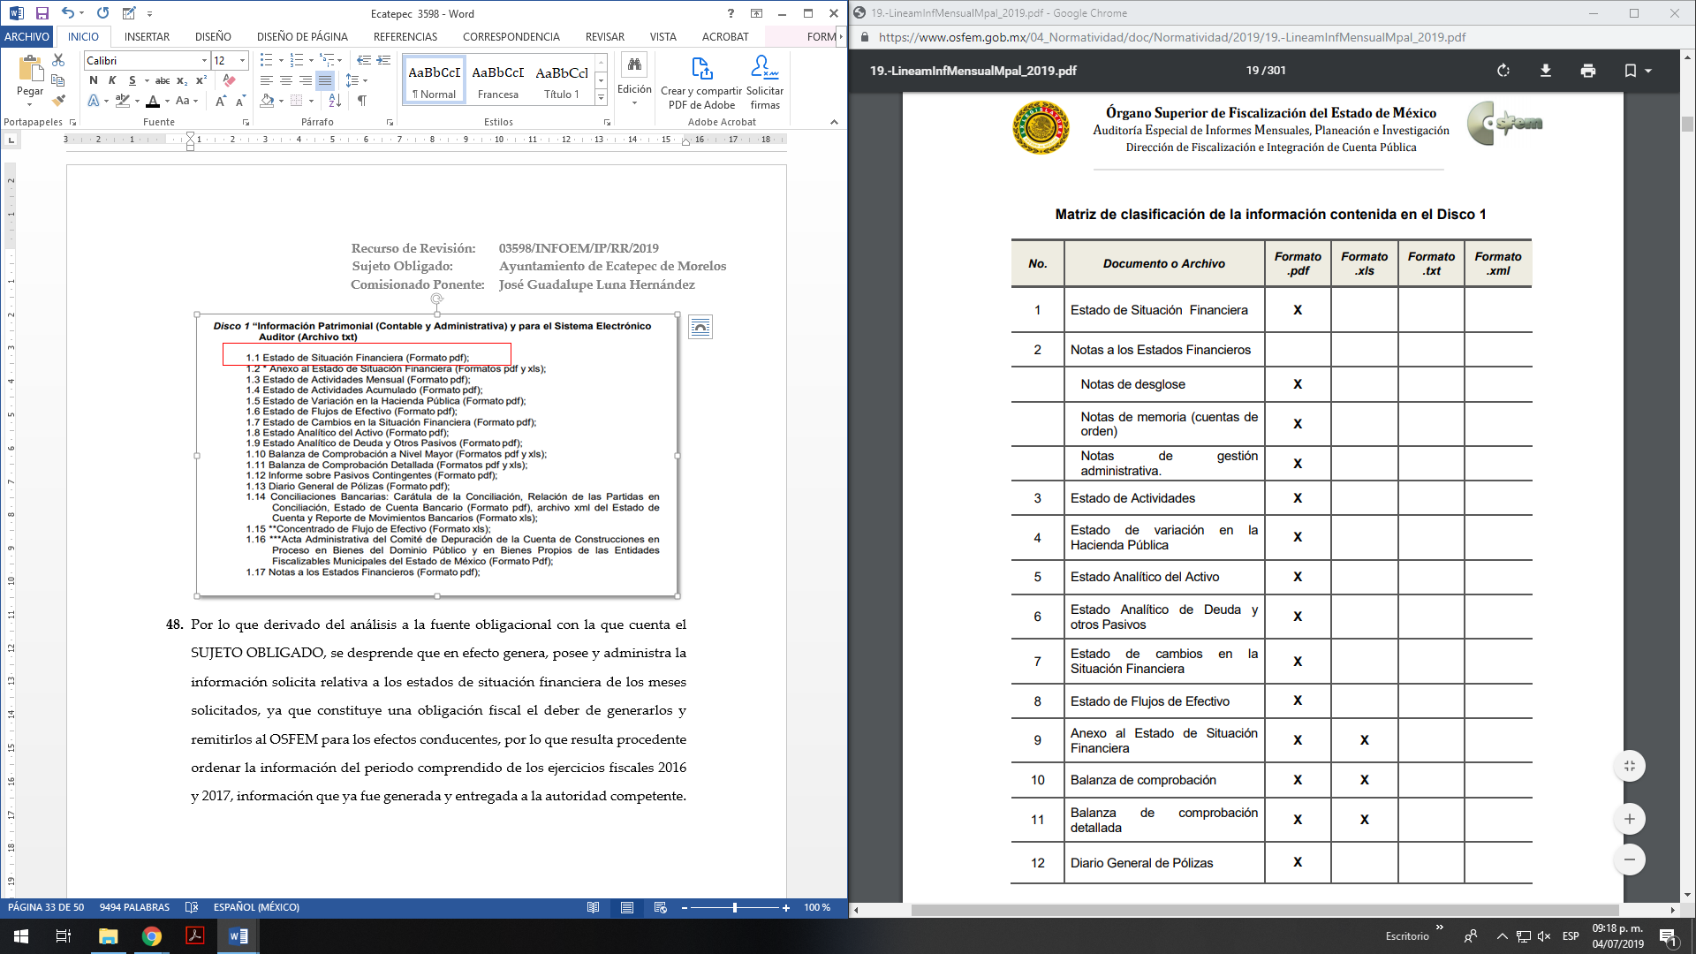

- Por lo que derivado del análisis a la fuente obligacional con la que cuenta el SUJETO OBLIGADO, se desprende que en efecto genera, posee y administra la información solicita relativa a los “Estados de Situación Financiera, Estado de Actividades, Anexo al Estado de Situación Financiera y Balanza de Comprobación Detallada” de los meses solicitados, ya que constituye una obligación fiscal el deber de generarlos y remitirlos al OSFEM para los efectos conducentes, por lo que resulta procedente ordenar la información del periodo comprendido de los ejercicios fiscales 2019, información que ya fue generada y entregada a la autoridad competente.
- Ahora bien, es necesario señalar que si bien el particular requirió los “Estados Financieros Definitivos debiendo incluirse el desglose por capitulo y partida” es oportuno traer a contexto el contenido del artículo 13 de la Ley Estatal de Transparencia que refiere lo siguiente:

Artículo 13. El Instituto, en el ámbito de sus atribuciones, deberá suplir cualquier deficiencia para garantizar el ejercicio del derecho de acceso a la información
- Lo anterior debido a que si bien el particular requirió los Estados de Situación Financiera “Definitivos” lo cierto es que de conformidad con lo que establecen los “Lineamientos para la Entrega del Informe Mensual Municipal del año 2019” no existe documento alguno denominado de esa forma como a continuación se observa:
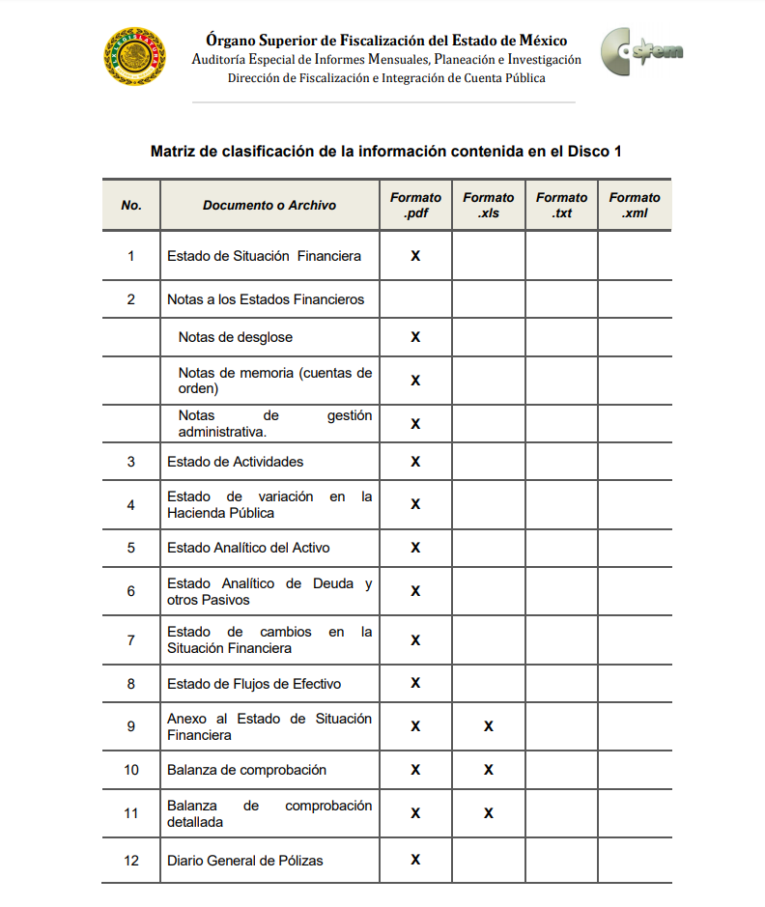
- Así, la figura de la suplencia de la queja es central para apreciar la verdadera fuerza de los derechos humanos, entre ellos el de acceso a la información, por lo que de conformidad con lo expuesto se advierte que el particular requirió acceso al Anexo de Estado de Situación Financiera, lo anterior porque al referir que requería el “estado financiero definitivo de forma desglosada por capitulo y partida” se infiere que requiere la información de forma detallada, misma que se encuentra en los anexos a los estados financieros de cada mes.

- En razón de lo anterior, es dable ordenar los documentos donde consten los b) estados de situación financiera, el anexo al estado de situación, estado de actividades y la balanza de comprobación detallada de los meses de enero, febrero, marzo y abril de dos mil diecinueve.

- Finalmente por lo que corresponde a los puntos 5 y 6 del cuadro de análisis antes vertido el particular solicitó acceso a la “Información presupuestal que se haya remitido a las diversas secretarías y/o áreas del Estado de México y el Gobierno Federal” y a los “los oficios así como los depósitos por los cales se haya, entregado y/o depositado vía electrónica o cheque o por cualquier otro medio, cualquier recurso ya sea en dinero o en especie por parte del Gobierno Federal hacia el municipio de Ecatepec, así como los documentos por medio de los cuales se haya confirmado la recepción de dicho recurso”, requerimientos a los cuales el SUJETO OBLIGADO no emitió manifestación alguna.

- Así, es importante mencionar que como ya se refirió los “Lineamientos para la Integración del Informe Mensual Municipal 2019” emitidos por el Órgano de Fiscalización Superior del Estado de México son la herramienta que permite a los entes fiscalizables entregar diversa información presupuestal, el disco 5 de dichos lineamientos contiene la información relacionada con la información contable patrimonial y presupuestal de las operaciones financieras que realicen como a continuación se observa:

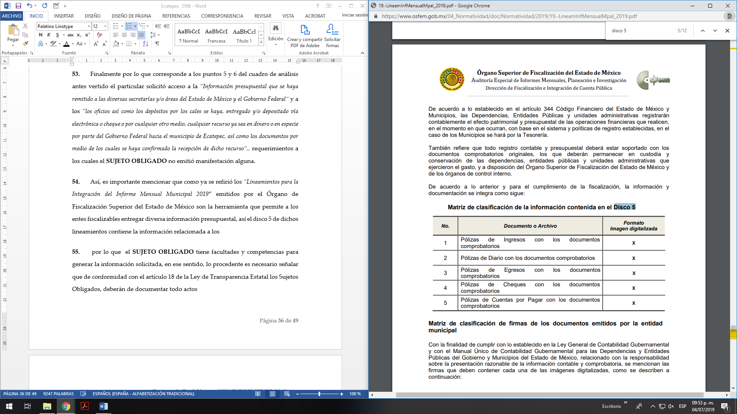

- Así, se advierte que SUJETO OBLIGADO tiene facultades y competencias para generar la información solicitada, en ese sentido, es necesario señalar que de conformidad con el artículo 18 de la Ley de Transparencia Estatal los Sujetos Obligados, deberán de documentar todo actos que deriven del ejercicio de sus facultades:
Artículo 18. Los sujetos obligados deberán documentar todo acto que derive del ejercicio de sus facultades, competencias o funciones, considerando desde su origen la eventual publicidad y reutilización de la información que generen.
- Por lo que en ese sentido, el artículo anterior señala que todos los SUJETOS OBLIGADOS deben de documentar su actuación, es decir, deberán de asentar en documentos todas aquellas actuaciones que deriven de sus facultades, competencias y funciones, por lo que en relación a la entrega de la información emitida de manera mensual para cumplir con sus obligaciones fiscales, informes que integran los diferentes discos que señala el Lineamientos para la Integración del Informe Mensual al momento de ser remitidos al OSFEM, deberán de cumplir con las formalidades y a su vez, deberá de tener la certeza de que aquellos fueron recibidos en tiempo y forma, por lo que será necesario asentar la firma, el sello o alguna leyenda de que la información ha sido remitida.

- Por lo que en ese sentido, y bajo el fundamento jurídico de lo dispuesto en el artículo 18 de la ley de la materia, resulta procedente ordenar la entrega del documento o documentos en donde conste la c) “Información presupuestal que se haya remitido a las diversas secretarías y/o áreas del Estado de México y el Gobierno Federal” y d) “los oficios así como los depósitos por los cales se haya, entregado y/o depositado vía electrónica o cheque o por cualquier otro medio, cualquier recurso ya sea en dinero o en especie por parte del Gobierno Federal hacia el municipio de Ecatepec, así como los documentos por medio de los cuales se haya confirmado la recepción de dicho recurso”.

- Finalmente, es necesario precisar que el particular al realizar su solicitud de información no refirió con precisión la temporalidad de la información a la que desea acceder en algunos de sus requerimientos, por lo que de conformidad con el artículo 181 de la Ley de Transparencia se suple la queda a favor del particular y se ordena la información del 01 de enero del año dos mil diecinueve a la fecha de la solicitud.

- Por lo anteriormente expuesto, resultan fundadas las razones o motivos de inconformidad hechos valer por el RECURRENTE, toda vez que se actualiza la hipótesis de procedencia contenidas en el artículo 179, fracción V de la Ley de Transparencia y Acceso a la Información Pública del Estado de México y Municipios.

- Por lo anteriormente expuesto y fundado, este ÓRGANO GARANTE emite los siguientes:

R E S O L U T I V O S

PRIMERO. Resultan parcialmente fundadas las razones o motivos de inconformidad hechos valer en el recurso de revisión 03598/INFOEM/IP/RR/2019, en términos del Considerando CUARTO de la presente resolución.
SEGUNDO. Se MODIFICA la respuesta emitida por el Ayuntamiento de Ecatepec de Morelos y se ORDENA entregar vía Sistema de Acceso a la Información Mexiquense (SAIMEX) en versión pública, los documentos donde conste o se aprecie la siguiente información:

- El Presupuesto de Ingresos notificado por el Estado de México del ejercicio fiscal 2019;

- Lo estados de situación financiera, el anexo al estado de situación financiera, el estado de actividades y la balanza de comprobación detallada de los meses de enero, febrero, marzo y abril de dos mil diecinueve.

- Información presupuestal que se haya remitido a las diversas secretarías y/o áreas del Estado de México y el Gobierno Federal del 01 de enero al 22 de abril de dos mil diecinueve; y

- Los oficios así como los depósitos por los cuales se haya, entregado y/o depositado vía electrónica o cheque o por cualquier otro medio, cualquier recurso ya sea en dinero o en especie por parte del Gobierno Federal hacia el municipio de Ecatepec, así como los documentos por medio de los cuales se haya confirmado la recepción de dicho recurso del 01 de enero al 22 de abril de dos mil diecinueve.

TERCERO. Notifíquese al Titular de la Unidad de Transparencia del SUJETO OBLIGADO, para que conforme a los artículos 186 último párrafo, 189 párrafo segundo y 199 de la Ley de Transparencia y Acceso a la Información Pública del Estado de México y Municipios, vigente, dé cumplimiento a lo ordenado dentro del plazo de diez días hábiles, debiendo rendir a este Instituto el informe de cumplimiento de la resolución en un plazo de tres días hábiles posteriores.
CUARTO. Notifíquese a --------------------------------------- la presente resolución.

QUINTO. Se hace del conocimiento de -------------------------------- que, de conformidad con lo establecido en el artículo 196 de la Ley de Transparencia y Acceso a la Información Pública del Estado de México y Municipios, en caso de que considere que la resolución le cause algún perjuicio podrá impugnarla vía juicio de amparo en los términos de las leyes aplicables.
ASÍ LO RESUELVE, POR UNANIMIDAD DE VOTOS, EL PLENO DEL INSTITUTO DE TRANSPARENCIA, ACCESO A LA INFORMACIÓN PÚBLICA Y PROTECCIÓN DE DATOS PERSONALES DEL ESTADO DE MÉXICO Y MUNICIPIOS, CONFORMADO POR LOS COMISIONADOS ZULEMA MARTÍNEZ SÁNCHEZ, EVA ABAID YAPUR; JOSÉ GUADALUPE LUNA HERNÁNDEZ; JAVIER MARTÍNEZ CRUZ CON AUSENCIA JUSTIFICADA Y LUIS GUSTAVO PARRA NORIEGA CON AUSENCIA JUSTIFICADA; EN LA VIGÉSIMA SEXTA SESIÓN ORDINARIA CELEBRADA EL DIEZ (10) DE JULIO DE DOS MIL DIECINUEVE, ANTE EL SECRETARIO TÉCNICO DEL PLENO, ALEXIS TAPIA RAMÍREZ.

Zulema Martínez Sánchez
Comisionada Presidenta
(Rúbrica)

Eva Abaid Yapur  Comisionada  (Rúbrica) | José Guadalupe Luna Hernández  Comisionado  (Rúbrica)
Javier Martínez Cruz  Comisionado  (Ausencia Justificada) | Luis Gustavo Parra Noriega  Comisionado  (Ausencia Justificada)
Alexis Tapia Ramírez
Secretario Técnico del Pleno
(Rúbrica)
Esta hoja corresponde a la resolución de fecha diez (10) de julio de dos mil diecinueve, emitida en el recurso de revisión 03598/INFOEM/IP/RR/2019.

Para garantizar el Derecho de Acceso a la Información Pública en recursos de revisión en los que la solicitud inicial, el acto impugnado o los motivos de inconformidad son abundantes o complejos, el órgano garante puede adoptar instrumentos de exposición que sistematicen todos los elementos. Criterio utilizado en las resoluciones 01863/INFOEM/IP/RR/2015, 00048/INFOEM/IP/RR/2016 y acumulados

